OKULUN TARİHÇESİ VE YAPISI
ERZURUM

PASİNLER 13 MART İLKOKULU
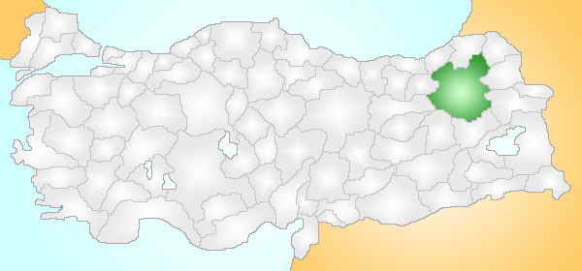
İlçemizin Kaplıcalar Mahallesinde bir ilkokula ihtiyaç duyulunca 1969 yılında, yaklaşık 3000 metrekarelik Maliye Hazinesine ait olan arsa üzerine iki katlı,sekiz derslikli küçük bir okul inşasına başlanmış,1971 yılında eğitim ve öğretime 13 Mart İlkokulu olarak başlamıştır.

18 Ağustos 1997 tarihinde Milli Eğitim Bakanlığının çıkardığı yasa ile eğitim ve öğretimin kesintisiz 8 yıla çıkarılması,ilk ve orta okulların ilköğretim okuluna dönüştürülmesi ile 1997-1988 Eğitim-öğretim yılından itibaren okulumuz 13 Mart İlköğretim Okulu olarak faaliyetlerini sürdürmüş ilçede eğitim ve öğretime büyük katkılar sağlamıştır.

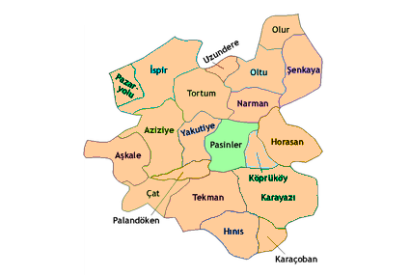
11 Nisan 2012 tarihinde yine Milli Eğitim Bakanlığımızın çıkardığı yeni bir yasa ile zorunlu eğitimin 4+4+4 sistemine geçmesiyle 2012-2013 Eğitim-öğretim yılından itibaren tekrar ilkokul olarak kullanılmaya başlamıştır.
PASİNLER

İlçe Milli Eğitim Müdürlüğümüzce okulları dönüştürme projesi kapsamında okulumuzun İlkokul olarak devam etmesi kararının Valilik onayının ardından 2012-2013 Eğitim-Öğretim yılından itibaren 13 Mart İlkokulu olarak faaliyetlerine devam etmektedir.

Halen her sınıftan iki şube olmak üzere toplam 8 derslikte 148 öğrenci eğitim ve öğretim görmektedir. İlçede en kaliteli eğitim veren okullardan biri olması çeşitli alanlarda başarılarını devam ettirmesi nedeniyle tercih edilen okullarımızdandır.

